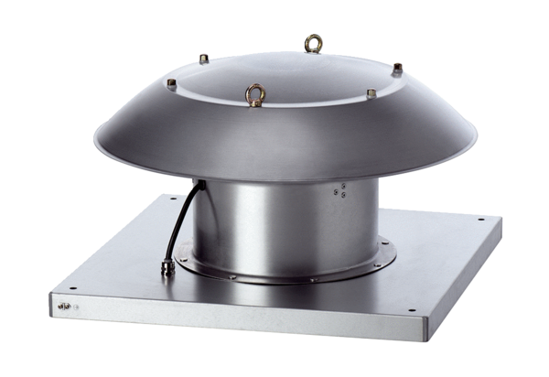Axiál tetőventilátor DZD 40/4 B Ex eCsomagolási egység: 1 darabVálaszték: C
Termékszám: 0087.0805Gyártó: MAICO

